**豆粕期权周报**

1. **标的上周走势回顾:**

国内豆粕主力合约M1905上周开盘价2541，收盘价2512，单周下跌1.34%。本周开始标的继续下跌，周三跌破2500，创出新低，随后走势有所企稳，周五随菜粕反弹，但波动整体不大。

1. **国际市场方面：**

咨询机构AgRural在一份声明中称，巴西大豆种植户已经收获了约45%的大豆，巴西头号大豆产区已完成80%的大豆收割。巴西整体收割进度较上年同期高出20%，且远高于五年均值的27%。

阿根廷干旱期过后喜迎降雨，预计将提振大豆产量，机构开始上调阿根廷大豆产量预估，南美天气炒作题材退场。

中美贸易谈判进入关键阶段，美方高层频繁释放的不同讯息令市场分歧加剧，为中美双方能否彻底解决彼此关切增添了不确定性。中国政府上周五承诺再购买1000万吨美国大豆，交易商在等待美国农业部确认，但即便如此美豆出口水平仍达不到美国农业部预期值，美豆库存过剩状态还会持续。

1. **国内方面：**

今日国内豆粕报价继续下跌20元。部分地区报价如下：山东博兴：43%蛋白：2520元/吨。青岛：43%蛋白：2550元/吨。烟台：43%蛋白：2540元/吨。江苏连云港：43%蛋白：2520元/吨。张家港内资：43%蛋白：2590元/吨。天津内资：43%蛋白：1905+70元/吨。河北秦皇岛：43%蛋白：2550元/吨。广东东莞：43%蛋白：2510元/吨。湛江：43%蛋白：2580元/吨。

1. **下周预期：**

本周国内豆粕再次下挫，跌破2500，周五在菜粕的上涨行情带动下才有所反弹，但整体弱势仍然比较明显。本周陕西再次发生非洲猪瘟疫情，疫情的持续发酵严重影响了生猪消费和存栏补栏，据评估一季度国内饲料消费可能减少30%以上。此外中美贸易谈判虽然有些不确定消息传出，但在南美方面巴西大豆收割顺利，阿根廷天气转好的影响下，豆类都很难有太大提振。预计下周豆粕维持偏弱振荡。

1. **期权操作建议：**

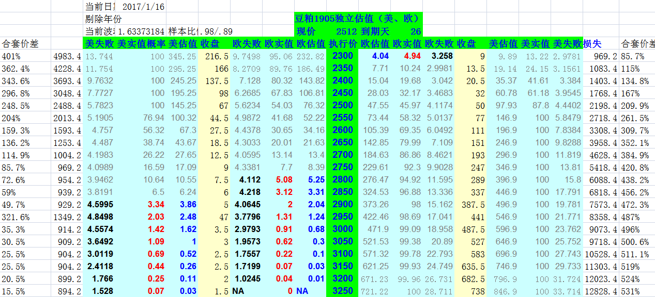

本周标的继续走弱，跌破2500，但整体波动率仍然不算大。期权方面权利金水平整体变化不大，看涨端合约价格稍有缩水，继续推荐看涨端m1905-C-2900及以上合约，4块左右的价格可以布局。

**金鹏经济研究所**

**联系电话：66211412**

**免责声明：本研究报告由金鹏经济研究所提供，其中观点仅代表分析师个人观点，出现的价位及操作建议仅体现分析师个人分析思路，分析师力求报告内容所述信息的可靠、准确及完整，但不保证报告所述信息及结论的准确性。本报告所提出的观点、结论和建议仅供投资者参考，不能当然作为投资研究决策的依据，也不能成为本公司承担明示或暗示的道义或法律责任的依据。**